Anthyllis vulneraria s.l. , Echt-Wundklee
[Fabaceae, Schmetterlingsblütler]

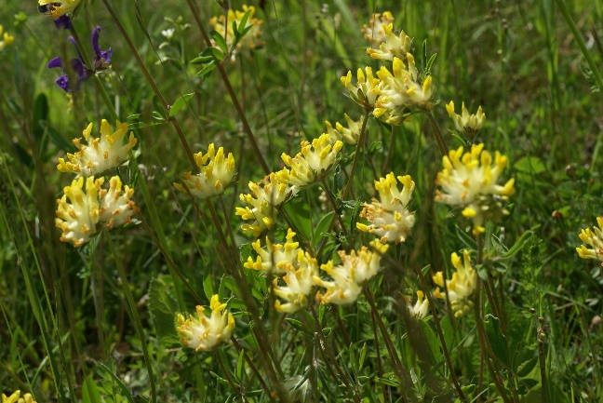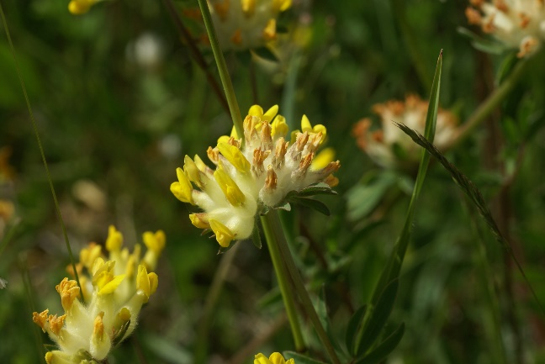

Merkmale: Dieser ausdauernde Hemikryptophyt erreicht eine Höhe von 15-60 cm und bildet ein ästiges, vielköpfiges Rhizom aus. Der Stängel ist aufsteigend bis aufrecht.
Die Grundständigen Laubblätter bestehen aus 0-4 Fiederpaaren und die Stängelblätter aus 2-7 Fiederpaaren, alle sind unpaarig gefiedert.
Der köpfige Blütenstand ist gelb-orange und von radiär geteilten Hüllblättern umgeben. Der Kelch schwillt nach dem Verblühen bauchig an und ist von weißen oder grauen Haaren übersät.
Ökologie: Anthyllis vulneraria s.l. kommt in lichten Wäldern, in Trocken- und Halbtrockenrasen, auf Schuttfluren und an Halbruderalstellen vor.
Diese Art ist sehr variabel und besitzt einige Unterarten, hier sind die Merkmale der 4 Unterarten übergreifend zusammengefasst hinsichtlich Blütezeit, Vorkommen und Höhenstufe.
Blütezeit: Mai bis August
Höhenstufe: collin bis montan (alpin)
Rote Liste Nordtirol¹: LC
Rote Liste Osttirol¹: LC
Rote Liste Österreich²: LC
L | T | K | F | R | N | S
8 | i | i | 4 | 7 | 3 | 0

Zeigerwerte³:

